**《软件项目管理》版本控制报告**

|  |  |  |  |  |  |  |  |
| --- | --- | --- | --- | --- | --- | --- | --- |
| 专业 | 软件工程 | 年级 | 2017 | 班级 | 6 | 小组编号 | 01 |
| 项目名称-项目经理 | 微创造-李四 | | | | | | |
| 项目成员 | 张三 | | | | | | |
| 承担角色 | 后端开发、测试 | | | | | | |
| 成员学号 | 2017585453 | | | | | | |
| 成员班级 | 2班 | | | | | | |

**版本控制内容：**

|  |  |  |
| --- | --- | --- |
| 序号 | 用途 | 仓库名称 |
| 1 | 后端项目代码管理 | mcrogene_backend |
| 2 | 文档管理：测试用例 | mcrogene_docs |
|  |  |  |
|  |  |  |

**项目小组完成情况：**

|  |  |  |
| --- | --- | --- |
| Day | Task | 截图 |
| 2019-10-11 | 创建后端代码仓库，将后端项目代码纳入版本控制；  项目已完成用户模块的功能 | 本阶段性任务完成后GitLab上的截图： |
| 2019-10-20 | 成功创建文档管理仓库；  将原型/需求文档/用户故事列表等纳入版本控制； |  |
| 2019-10-20 |  |  |
|  |  |  |

**版本管理日志：**

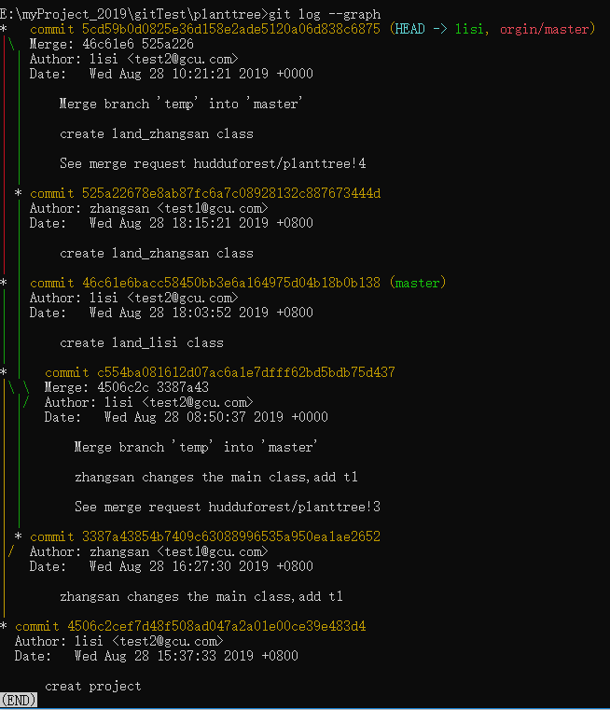

本条提交表明：lisi将zhangsan（修改了mian类）的temp分支合并请求进行了合并操作

本条提交表明：zhangsan创建了land_zhangsan类，并提交到远程仓库

本条提交表明：lisi创建了land_lisi类

本条提交表明：lisi将zhangsan提交的temp分支合并请求进行了合并操作

本条提交表明：zhangsan修改了main类，并进行了远程仓库提交

本条提交表明：lisi进行了项目的创建，并与远程仓库同步

**实践分析与总结：**

（请将实践过程中遇到的问题，如何解决，从中弄懂了什么方法等详细记录下来）